http://fond-kvvkus.narod.ru/_private/monument.htm

Коротко о главном.

Впервые идея увековечивания памяти об КВВКУС, его выпускниках, преподавателях и служащих была высказана в августе 2007 года на сайте Форума выпускников училища Памяти погибших выпускников будем достойны
Теми, кто идею поддержал, было высказано немало разных предложений по этому поводу. В результате дискуссии большинством было принято решение о строительстве в городе Кемерово памятника КВВКУС. Инициативной группой была проделана большая работа. Это и предварительный проект самого памятника, и согласование с властями города места установки памятника, и сбор средств.
Место под памятник выделено на территории парка "Победы" в Центральном районе Кемерово.
Эскизная часть проекта памятника разработана вдовой выпускника КВВКУС 1976 года Устимовой (Елкиной) Лидией Николаевной.

Место установки памятника

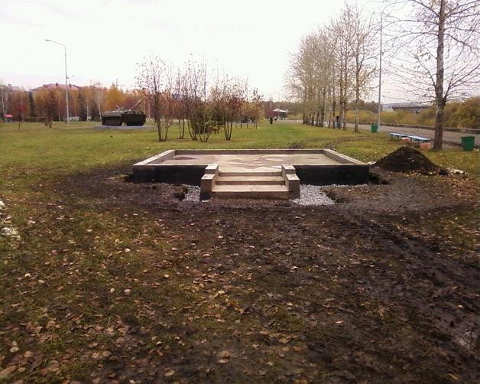

Проектный вид памятника

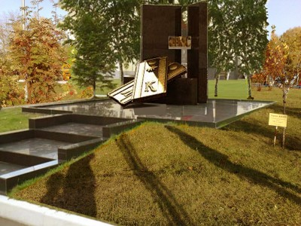

Стоимость памятника около 2 000 000 рублей.

Строительство памятника началось 20.09.2010

Фото отчёт строительства памятника

Мероприятие по случаю открытия мемориального камня 20.10.2010

На правах автора сайта, пользуясь служебным положением, позволю себе маленькое лирическое отступление. Я не хочу спорить о достоинствах и недостатках такого вида памятника (Я не искусствовед, не архитектор и т.п. Кто-то за картины Пабло Пикассо отдаёт миллионы в американских рублях, мне же его картины и за даром не надо. Так и должно быть, это правильно). Лично меня такой вид памятника вполне устраивает.
Лично для меня это ещё и памятник, мной любимому, курсантскому погону, по следующим основаниям:
1. Это символ моей сбывшейся мечты;
2. Это символ гордости моих предков, да и моей гордости (Не знаю как в городе, особенно где есть военные училища, но когда я в своём родном селе шёл с дедушкой и бабушкой в форме к кому-то в гости... Это не возможно описать словами, столько там было эмоций. Сельские парни мне явно завидовали, взрослые уважительно здоровались с моими стариками. Думаете мне не было от этого приятно?);
3. Это символ того времени, когда я верил в то, чему меня обучали;
4. Это символ надежд на будущее.
И список этот можно продолжать до бесконечности. С уважением. Выпускник КВВКУС 1984 года.

